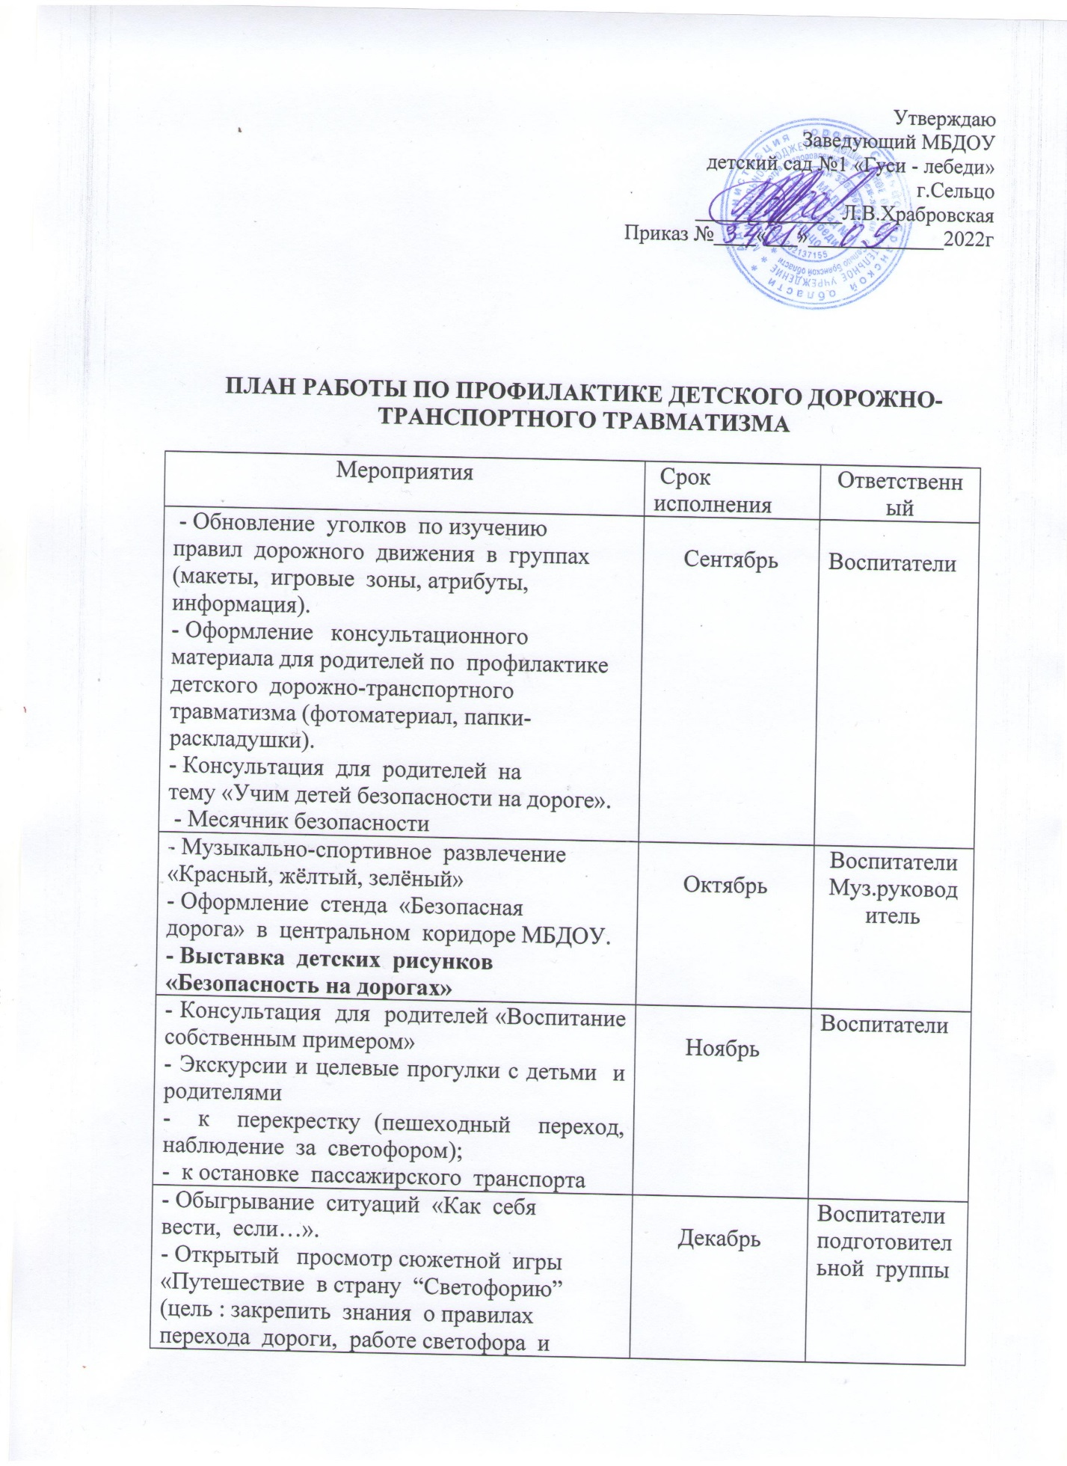

- Обыгрывание ситуаций «Как себя  вести, если…».  - Открытый просмотр сюжетной игры «Путешествие в страну “Светофорию” (цель : закрепить знания о правилах перехода дороги, работе светофора и регулировщика).  - Рекомендации по чтению художественных произведений, рассматривание картинок, иллюстраций, заучивание стихов о транспорте, правилах дорожного движения | Декабрь | Воспитатели подготовительной группы
- Рекомендации по знакомству с дорожными знаками и  указателями: «Въезд воспрещен», «велосипедные движения запрещены», «Движение налево», «Движение на-право», «Движение прямо», «Перекрес-ток», «Железнодорожный проезд», «Пешеходы», «Дети», «Переход», «Стоп».  - Открытый просмотр сюжетно –ролевой игры на тему: «Улицы города» | Январь | Воспитатели  Воспитатели старших групп
- Открытый просмотр занятия с детьми «Мы пассажиры»  (цель: закрепить правила поведения в общественном транспорте).  - Консультация для родителей на  тему: «Взрослые - пример для детей в поведении на дороге» | Февраль | Воспитатели  Воспитатели
- Выставка детских рисунков «Дорога. Ребенок. Безопасность.»  - Вечер развлечений на тему: «Мы  изучаем правила дорожного движения».  - Оформление выставки методических  пособий для организации работы с детьми по изучению правил дорожного движения в методическом кабинете | Март | Воспитатели групп
- Целевые прогулки в места повышенной опасности (регулируемые и нерегулируемые перекрестки, пешеходные переходы и пр.)  - Игры-ситуации на тему: «Мы пешеходы»  (цель: закрепить правила поведения на улице)  - Консультация для родителей:  «Опасные перекрестки» | Апрель | Воспитатели
- Тематическая экскурсия по городу  «Безопасный город» (цель: показать город с позиции пешехода, его улицы пешеходные переходы, светофоры, дорожные знаки, дорожную разметку и пр.)  - Консультация родителей на тему:  «Профилактика детского дорожно-транспортного травматизма в летний период» | Май | Воспитатели
- Консультация для воспитателей на  тему: «Организация изучения правил дорожного движения с детьми в летний оздоровительный период».  - Обновление детской транспортной  площадки, дорожной разметки на территории МБДОУ |  | Воспитатели

